МИНИСТЕРСТВО ЦИФРОВОГО РАЗВИТИЯ, СВЯЗИ И МАССОВЫХ КОММУНИКАЦИЙ РОССИЙСКОЙ ФЕДЕРАЦИИ

Ордена Трудового Красного Знамени федеральное государственное бюджетное учреждение высшего образования

**«Московский технический университет связи и информатики»**

Лабораторная работа №7

**Работа с классами ч.3**

**по дисциплине**

**«Введение в информационные технологии»**

Выполнил: студент гр. БВТ2402

Хайрутдинов Игорь

Москва, 2024 г.

**Цель работы:** Разработать систему управления сотрудниками, демонстрирующую множественное наследование, инкапсуляцию и полиморфизм в Python. Система должна уметь обрабатывать различные типы сотрудников, включая менеджеров и технических специалистов, а также предоставлять возможность для расширения и добавления новых ролей.

**Оборудование:** компьютер с установленным программным обеспечением Python.

**Практика:**

**Задание:**

1. Создайте класс Employee с общими атрибутами, такими как **name** (имя), **id** (идентификационный номер) и методами, например, **get_info**(), который возвращает базовую информацию о сотруднике.
2. Создайте класс **Manager** с дополнительными атрибутами, такими как **department** (отдел) и методами, например, **manage_project**(), символизирующим управление проектами.
3. Создайте класс **Technician** с уникальными атрибутами, такими как **specialization** (специализация), и методами, например, **perform_maintenance**(), означающим выполнение технического обслуживания.
4. Создайте класс **TechManager**, который наследует как Manager, так и Technician. Этот класс должен комбинировать управленческие способности и технические навыки, например, иметь методы для управления проектами и выполнения технического обслуживания.
5. Добавьте метод **add_employee**(), который позволяет **TechManager** добавлять сотрудников в список подчинённых.
6. Реализуйте метод **get_team_info**(), который выводит информацию о всех подчинённых сотрудниках.
7. Создайте объекты каждого класса и демонстрируйте их функциональность.

**Код:**

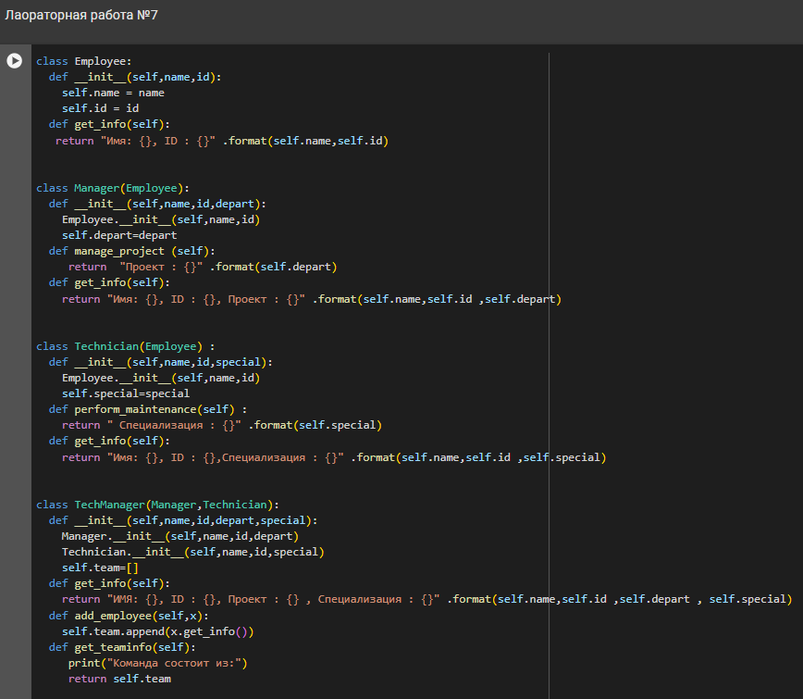

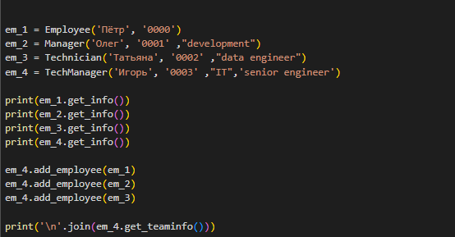

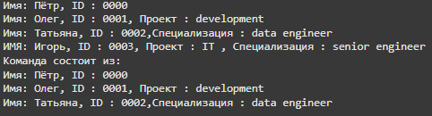

**Вывод:** На данной лабораторной работе мы разработали систему управления сотрудниками, демонстрирующую множественное наследование, инкапсуляцию и полиморфизм в Python. Система умеет обрабатывать различные типы сотрудников, включая менеджеров и технических специалистов, а также предоставлять возможность для расширения и добавления новых ролей.